**Урок в технологии развития критического мышления**

(практический семинар)

Цели:

- изучить технологию развития критического мышления;

- познакомить коллег с приёмами данной технологии.

1. Добрый вечер уважаемые коллеги! (Сосненко О. В.)

Занятие после трудового дня предлагаем начать с разминки и просим всех быть активными участниками.

Игра – Колечки

Попрошу всех выйти к доске. Сколько раз я хлопну в ладоши, по столько человек, взявшись за руки и дружно произнеся: «Мы готовы!», вы - образуете  «тесное» колечко. Но есть одно условие: в каждом новом колечке сосед справа и слева должен быть другим.

 СТОП! Каждое колечко — творческая группа.  Займите свои рабочие места.

1. (Агафонова Е. А.)

-Прежде, чем начнём знакомиться с технологией, отгадайте загадку: то полна, а то стройна, по ночам не спит она.

-Луна.

- Что вы знаете о луне?

(На доске под карточкой ЗНАЕМ прописывается информация)

-Что бы вы хотели узнать?

(На доске под карточкой ХОТИМ ЗНАТЬ прописываются вопросы)

-Чтобы ответить на возникшие вопросы, давайте прочтём текст.

-Читать будем с пометками на полях:

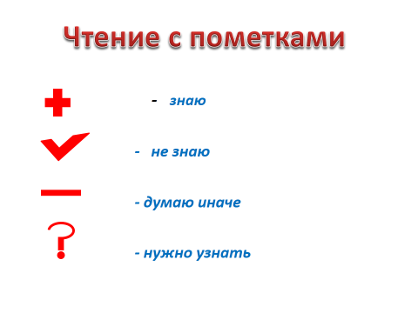

(Читают текст, используя маркировку)

*Луна, как известно, таит в себе огромный магический потенциал. Ни для кого не секрет, что Луна в зависимости от её фазы, обладает разными действиями на человека. Например, на растущую Луну выпадает время пробуждения природы. В этот период хорошо проводить ритуалы на повышение привлекательности. Например, такой.*

*Вечером, когда появится месяц, выйдите на улицу, надев на себя платье либо юбку (нельзя одевать брюки, шорты и так далее). Подойдите к первой берёзке, которая появится в поле вашего зрения, обнимите её и своими словами попросите дерево дать Вам молодости и привлекательности. Когда Вы почувствуете, что дерево притягивает Вас как магнитом, уходите домой не оглядываясь.*

*В полнолуние хорошо проводить ритуалы на здоровье. Один из самых распространённых – купание в водоёме при свете Луны. Во время ритуала нужно своими словами просить Луну избавить от болезней и укрепить здоровье. Правда ритуал действует только в том случае, если лунный свет отражается на поверхности воды.*

*На убывающую Луну хорошо избавляться от негативных программ, порчи и сглаза. Для этого Вам нужно выйти на природу, подальше от городского шума. Лягте на землю и, глядя на Луну, скажите: «Луна, сними весь негатив с меня!» Полежите так 2-3 минуты и возвращайтесь домой.*

*А вот новолуние лучше провести в уединении и спокойствии.*

-Вы прочли текст. Каким знаниям про луну вы нашли подтверждение?

(Отмечается на доске под карточкой ЗНАЕМ)

-Где вы ещё поставили +?

-На какие вопросы вы нашли ответы?

-Что узнали нового про Луну из текста? (Прописывается на доске под карточкой УЗНАЛИ)

-На какие вопросы не нашли ответа?

-Дома поищите ответ на оставшиеся вопросы.

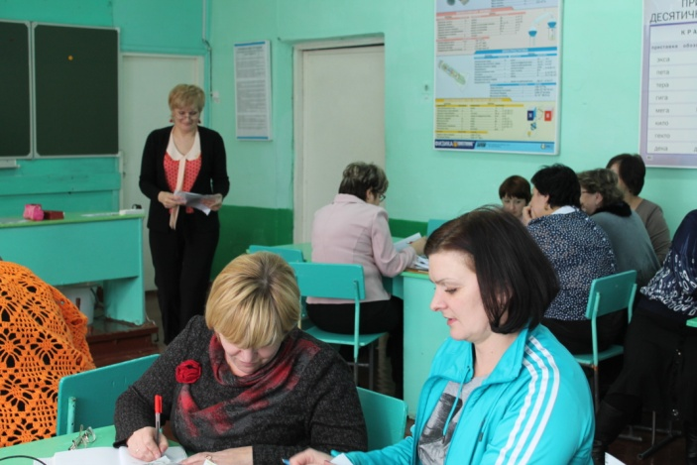-Я познакомила вас с фрагментом урока с применением технологии развития критического мышления.

Каждому учителю хочется, чтобы на уроке ученики были активными, работали все.

Научить осознанно читать текст, воспринимать материал урока поможет технология РКМЧП (развитие критического мышления через чтение и письмо)

Не зря Л.Толстой сказал: Знание только тогда знание, когда оно обретено усилиями своей мысли, а не памятью.

1. Итак, речь пойдёт о технологии развития критического мышления. (Сосненко О. В.)

Верите ли вы, что на семинаре вам будет интересно?

Верите ли вы, что возьмёте что-нибудь для своей педагогической копилки?

Верите ли вы, что устанете работать на семинаре?

По ходу семинара мы предлагаем вам заполнять бланк рационального конспектирования, который может пополнить вашу педагогическую копилку.

Считаете ли вы перспективной технологию развития критического мышления? Насколько эффективны её приёмы? На эти и другие вопросы мы постараемся сегодня найти ответы.

Говорят: «Теория и практика – две параллельные прямые, которые всё равно, где-то пересекаются», поэтому чтобы что-то применить практически, нужно это изучить теоретически.

1. Информационная справка. (Курбатова В. Ю.)

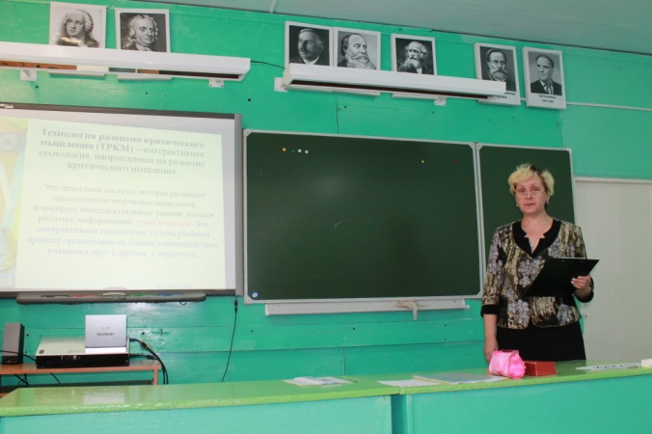Скажи мне — я забуду,

Покажи мне – я запомню,

Вовлеки меня — я пойму.

   Время  не стоит на месте. Сегодня мы уже не представляем нашу жизнь без компьютеров, ноутбуков, сотовых телефонов, различных бытовых приборов. Инновациями  нас уже не удивишь, они стали  привычными и  являются основной движущей силой не только экономического, но и социального развития.  Огромное влияние оказывают инновационные технологии и на образование.

Сегодня информационное общество запрашивает человека обучаемого, способного самостоятельно учиться, переучиваться в течение всей жизни, готового к самостоятельным действиям и принятию решений.

Именно благодаря способности человека мыслить решаются трудные задачи, делаются открытия, появляются изобретения. Но можно ли научиться мыслить более эффективно? Как и другие качества ума, мышление можно развивать. Развивать мышление – значит развивать умение думать. Одним из инновационных методов, позволяющих добиться позитивных результатов в формировании мыслительной деятельности младших школьников, является технология развития критического мышления, которая помогает формировать УУД.

Данная технология помогает образованию   новой нормы становления жизни в постоянно изменяющихся условиях, что требует умения решать постоянно возникающие новые, нестандартные проблемы; жизнь, выдвигающая повышенные требования к коммуникативному взаимодействию и сотрудничеству, толерантности.

Технология РКМЧП известна  в России уже более 10 лет.  РКМЧП – это название программы «Развитие критического мышления через чтение и письмо», которая в 1997 г. при поддержке Международной ассоциации чтения стала внедряться в России и ещё в 11 странах Центральной и Восточной Европы и Азии. Программу изначально разработали педагоги из США Джинни Стил и  Курт Мередит.

Под критическим мышлением понимают проявление детской любознательности, выработку собственной точки зрения по определенному вопросу, способность отстоять ее логическими доводами, использование исследовательских методов. Данная технология позволяет формировать у обучающихся личностные, регулятивные, познавательные и коммуникативные УУД.

          Технология является личностно-ориентированной и позволяет решать широкий спектр образовательных задач.

**Цель данной технологии -** развитие мыслительных навыков учащихся, необходимых не только в учебе, но и в обычной жизни (умение принимать взвешенные решения, работать с информацией, анализировать различные стороны явлений и т.п.), а значит и развитие УУД.

     Технология РКМЧП решает следующие задачи:

Формирование нового стиля мышления, для которого характерны открытость, гибкость, рефлексивность, осознание внутренней многозначности позиций и точек зрения, альтернативности принимаемых решений.

Развитие таких базовых качеств личности, как критическое мышление,  рефлексивность,  коммуникативность,  креативность, мобильность, самостоятельность, толерантность, ответственность за собственный выбор и результаты своей деятельности.

Развитие аналитического, критического мышления.

      Задачи, которые решает РКМЧП тесно пересекаются с задачами по формированию УУД. В результате данной работы будут формироваться такие УУД:

1.**Личностные действия**: знание моральных норм, умение соотносить поступки и события с принятыми этическими принципами, умение выделить нравственный аспект поведения, ориентирование в социальных ролях и межличностных отношениях, установление обучающимися связи между целью учебной деятельности и ее мотивом, оценивание усваиваемого содержания (исходя из социальных и личностных ценностей), обеспечивающее личностный моральный выбор.

 2. **Регулятивные УУД** (обеспечивают способность регулировать свою деятельность): понимать, принимать и сохранять учебную задачу; действовать по плану и планировать свои учебные действия; контролировать процесс и результаты деятельности, вносить коррективы; адекватно оценивать свои достижения, осознавать возникающие трудности и стараться искать способы их преодоления.

3. **Познавательные УУД**: искать, получать и использовать информацию; осознавать познавательную задачу; читать и слушать, извлекая нужную информацию, соотносить её с имеющимися знаниями, опытом; фиксировать информацию разными способами; понимать информацию, представленную в разных формах: изобразительной, схематичной, модельной; пользоваться различными словарями, справочниками, имеющимися в учебнике; находить в них нужные сведения; выполнять логические действия с языковым материалом: проводить анализ, синтез, сравнение, классификацию, обобщение; подводить под понятие, доказывать, делать выводы и т.д.

4. **Коммуникативные УУД**:  осознавать речь, как способ устного и письменного общения людей; участвовать в диалоге, в общей беседе, выполняя принятые правила речевого поведения, культуры речи;  понимать зависимость характера речи от ситуации общения, стараться строить свои диалогические и монологические высказывания, выбирая для них средства языка с учётом этой ситуации и конкретных речевых задач.

      В  основе технологии  лежит дидактическая закономерность, получившая в отечественной педагогике название дидактического цикла, а в указанной технологии – «вызов – осмысление – рефлексия».

    Базовая модель технологии, состоит  из трех этапов (стадий): стадия вызова, смысловая стадия и стадия рефлексии.

      Первая стадия — **«вызова»,** во время которой у учащихся активизируются имевшиеся ранее знания, пробуждается интерес к теме, определяются цели изучения предстоящего учебного материала. Информация, полученная на стадии вызова, выслушивается, записывается, обсуждается. Работа ведётся индивидуально, в парах и группах.

 Вторая стадия — **«осмысление»** — содержательная, в ходе которой и происходит непосредственная работа ученика в парах или индивидуально  с информацией (текст, фильм, материал учебника), причём работа направленная, осмысленная.

 Третья стадия — стадия **«рефлексии»** — размышления. На этом этапе осуществляется творческая переработка, анализ,  интерпретация изученной информации.  Работа ведётся индивидуально, в парах и группах.

1. Технология развития критического мышления предлагает систему конкретных методических приемов, которая может быть использована в различных предметных областях и для учащихся разных возрастных групп. Некоторые приёмы нами были уже продемонстрированы. (Сосненко О. В.)

* Приём «Верите ли вы…» может быть использован на стадии вызова с последующим установлением истины на стадии рефлексии.
* Таблица «ЗНАЮ, ХОЧУ УЗНАТЬ, УЗНАЛ» один из способов графической организации и логико-смыслового структурирования материала. Можно рассматривать данный приём как приём стадии осмысления, но в большей степени – это стратегия ведения урока в целом.
* Приём ИНСЕРТ – чтение с пометками, продемонстрировала вам Е. А. Агафонова. Этот приём может заменить традиционную задачу учащихся «прочитать параграф учебника».

Учёные всё спорят: чья метОда перспективней?  
Так много в педагогике теорий и течений!..  
На практике, один удар по шее эффективней,  
Чем целый день возвышенных, благих нравоучений.

Предлагаем практически познакомиться с некоторыми приёмами. Для этого с каждой группой поработают наши консультанты.

1. Работа в группах. Проигрывание приёмов.

Ляпунова Н. Н. **«Перекрёстная дискуссия»**

|  |  |  |
| --- | --- | --- |
| Название метода или приема | Описание | Стадия использования |
| Перекрестная дискуссия | По прочитанному тексту дается бинарный вопрос. Учащиеся работают в парах, выписывают аргументы в пользу каждой версии. Делятся на группы с противоположным мнением. Высказываются разные точки зрения, доказываются. Аргументы одной группы – контраргументы другой. Группы сидят в разных углах комнаты. Учащиеся могут менять свою точку зрения и переходить из группы в группу в течение дискуссии. | Осмысление |

*Стоит заранее побеспокоиться о новогодней красавице. Сперва решите для себя, какое хвойное деревце вы предпочитаете —* ***искусственное или натуральное****.*

*Выбор, конечно, за вами. Но я считаю, что в наше время следует остановить свой* ***выбор на искусственных елочках****. И вот мои доводы в их пользу.*

***1.Экономический.***

*Цены на все виды елок из года в год растут. Купив искусственную елочку, вы избавитесь от ежегодных немалых трат. Такая елка прослужит вам не менее 10 лет. Некоторые елочки служат гораздо дольше.*

***2. Экологический.***

*Если вы остановите свой выбор на искусственной елочке, то сбережете от вырубки лес. Ваша елочка спасет как минимум 10 лесных красавиц (по 1 на каждый год эксплуатации).*

***3. Просто довод.***

*Приверженцы натуральных елочек могут возразить, что у не настоящей нет очаровательного аромата хвои и свежести, что живая елочка лучше искусственной, потому что она* ***ЖИВАЯ****.*

*Соглашусь с тем, что когда вы вносите срубленное дерево в дом, то запах очень приятный. Но… Продержится этот запах совсем недолго. И рубить целое дерево, которое росло несколько лет только из-за запаха, как-то не гуманно.*

*Если хотите аромат хвои, купите (или найдите) парочку веточек. Создайте новогоднюю композицию или венок. Таким образом, и елочки целы будут, и будет аромат.*

*Или воспользуйтесь ароматическими маслами. Выбор их очень широк. Или купите цитрусовые — их аромат тоже ассоциируется с Новым годом.*

*А аргумент, что живая елочка лучше, неоспорим! Да, живая лучше! Но вы в дом приносите не живую елочку, а уже умирающую. Ее* ***срУБИЛИ****! Живая елочка растет в лесу. Вообще-то, у вас тоже может быть живая елочка, если вы посадите ее около своего дома, будете ухаживать за ней, а в Новый год нарядите.*

*Возможен вариант покупки хвойных комнатных растений (таких как аракурия, кипарис). Конечно, размером они будут маленькие, но зато живые.*

***4. Хозяйственный.***

*Умирающая елочка может создать проблемы. Хвоя на ее лапах засыхает и осыпается. Вам придется почти ежедневно убирать ее. Искусственные елочки лишены таких проблем.*

***5. Медицинские.***

*Семьям, в которых есть маленькие дети лучше избегать «живых» елочек. Во-первых, высохшая хвоя очень колючая, может поранить ребенка. А во-вторых, у ребенка может быть аллергия на хвойные. У моего младшего сына возникла аллергическая реакция на уколы хвои сосны. Ничего страшного не произошло, но поволноваться нам пришлось.*

*Никто не отрицает, что аллергическая реакция может возникнуть и на искусственную елку. Поэтому родителям необходимо всегда быть начеку.*

***6. Транспортировка.***

*Ежегодно при покупке натуральной елочки (сосны) встает вопрос, как ее доставить домой. Хорошо, если у вас есть свой автомобиль, тогда эта проблема — не проблема. Если же нет собственного авто, то вариантов несколько. Нанять такси (+к стоимости итак не дешевого деревца), использовать общественный транспорт (придется выслушивать «благодарных» попутчиков) или нести елочку пешком.*

***7. Трудности установки.***

*Натуральную елочку надо дополнительно устанавливать в емкость с песком (поливать его), чтобы оно медленнее умирало. И хорошо, если удастся подобрать елочку, которую не надо укоротить, удлинить, закрепить….*

***8. Выбор.***

*Выбирать искусственную елку гораздо проще. Она всегда пышная, ровная, без залысин. Чего не скажешь о настоящих елочках.*

*Оказывается, не такой простой вопрос… Казалось бы, чего проще,* ***если хотим сохранить природу, то нужно живые деревья (ели в данном случае) беречь и не рубить****. Об этом говорится и пишется повсюду. А вместо них поставить в доме искусственную елочку, благо, что в магазинах их полным полно на любой выбор.*

*Но, оказывается, не всё так однозначно. В последнее время по экологическим рассылкам пошла информация о том, что* ***вреда от искусственных ёлок еще больше, чем от рубки натуральных*** *(!?).Вот что там написано.*

*"Сколько раз Земля успеет зарасти елью, пока разложиться искусственная елка?  
Популярное мнение о том, что приобретая искусственную ёлку, мы наносим меньший вред окружающей среде, является заблуждением.*

*Искусственная ёлка сделана из поливинилхлорида (ПВХ) – пластика, весь жизненный цикл которого сопровождается загрязнением окружающей среды.*

*Большинство искусственных ёлок производится в Китае на небольших фабриках, где контроль за качеством и безопасностью продукции может осуществляться на недостаточном уровне. В связи с этим возможно выделение ряда токсических веществ при эксплуатации искусственной ёлки.*

*Настоящие новогодние ели произрастают в Беларуси. Для праздников их выращивают на специальных плантациях, а также в порядке расчистки трасс, просек. Линий электропередач и т.д. Чтобы быть уверенным, что ёлка была вырублена в положенном месте, покупайте ёлки на санкционированных ёлочных базарах.*

*Искусственные ёлки производятся из невозобновляемых ресурсов – на основе продуктов нефтепереработки. Согласно статистике, после 6 – 9 лет использования искусственные ёлки оказываются на свалке, где будут загрязнять окружающую среду не одну сотню лет.*

*Несмотря на то, что настоящая ёлка является возобновляемым ресурсом, к ней также нужно относится бережно. Вместо большой ёлки лучше купить маленькую ёлочку. Если Вы можете, обойдитесь и вовсе без срубленной ёлки – замените её на букет из срубленных еловых лап. Ваш дом не останется без праздничного запаха елового леса, и вы проведете Новый год с пользой для природы."*

*Раньше, когда мои дети были маленькие, я приносил им небольшую ёлочку из Беловежской пущи, чему они очень радовались. Я не гонялся за "красавицей", как это делают большинство местных жителей, а поступал как истинный эколог - выбирал "смертницу". То есть, срубал то деревце, которое возле дороги росло в группе с другими, было явно слабее других, и которому суждено будет умереть через некоторое время, не выдержав биологической конкуренции со своими соперницами.*

*Искусственные елки наносят больший вред экологии (окружающей среде, поправка Г.К.), чем вырубка настоящих ёлок.*

*12 декабря, Минск /Корр. БЕЛТА/. Для экологии искусственные елки опаснее, чем вырубка настоящих. С таким необычным утверждением в канун приближающихся рождественских праздников выступили польские экологи, сообщают информагентства. По мнению польских специалистов, сильно ошибаются те, кто покупает искусственную елку, желая защитить окружающую среду. Ведь елки из пластика наносят экологии больший вред, чем вырубка обычных елей для украшения домов.*

*Солидарен с экологами представитель национальной дирекции государственных лесов Польши Кшистоф Хоецкий. По его словам, преимущество искусственных елей над настоящими в плане охраны экологии - это миф. Искусственные елки начинают вредить окружающей среде с самого момента своего создания, когда в атмосферу выделяется много вредных веществ. Кроме того, искусственную елку меняют на новую через пять-шесть лет. Утилизация елки из пластика загрязняет атмосферу, а если ее не утилизировать, естественное разложение пластика займет несколько сотен лет.*

*А вот я считаю, что ничего страшного в использовании живых ёлок нет. В отличие от пластиковых ёлок, которые делаются из нефти и на производство которых расходуются невозобновимые ресурсы, загрязняется вода и т.п. После того как ёлку выбросили, её можно захоронить без вреда для ОС, сжечь на МСЗ и из неё не образуются диоксины при сжигании (к тому же, древесина повышает теплотворную способность ТБО), а также она годится для компостирования на МПЗ (как составная часть компоста). Ёлки для НГ выращивают в специальных питомниках и плановая их вырубка нормальна, как сбор злаков во время урожая.*

Вопрос для дискуссии: Какая ёлка на Новый год лучше: искусственная или натуральная?

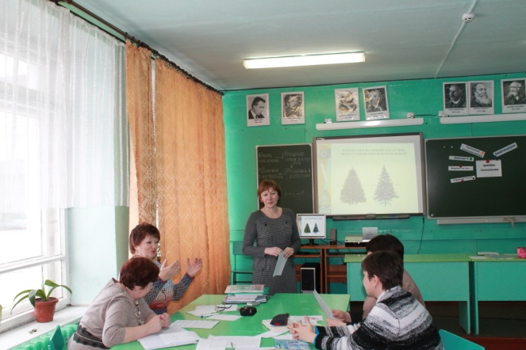

Кислицына Т. А. **«Лови ошибку»**

|  |  |  |
| --- | --- | --- |
| Название метода или приема | Описание | Стадия использования |
| “Лови ошибку” | Учитель заранее подготавливает текст, содержащий ошибочную информацию, и предлагает учащимся выявить допущенные ошибки.  Важно, чтобы задание содержало в себе ошибки двух уровней:  явные, которые достаточно легко выявляются учащимися, исходя из их личного опыта и знаний;  скрытые, которые можно установить, только изучив новый материал.  Учащиеся анализируют предложенный текст, пытаются выявить ошибки, аргументируют свои выводы. Затем изучают новый материал, после чего возвращаются к тексту и исправляют те ошибки, которые не удалось выявить в начале урока. | Вызов |

Тема урока; Правление императрицы Екатерины II.

В начале урока был предложен текст с ошибками.

*Задумал Иван Грозный российский флот создать. Съездил он в Китай и узнал секреты корабельного дела. С помощью флота первый император завоевал выход в Балтийское море, а Екатерина Великая – к Белому морю. Так Древняя Русь стала великой морской державой.*

Выявив ошибки, дети аргументируют свои ответы. После изучения новой темы, возвращаются к тексту и исправляют ошибки, которые не удалось выявить в начале урока. Эти ошибки про Екатерину Великую, т. к. в начале урока дети не были знакомы с данной темой.

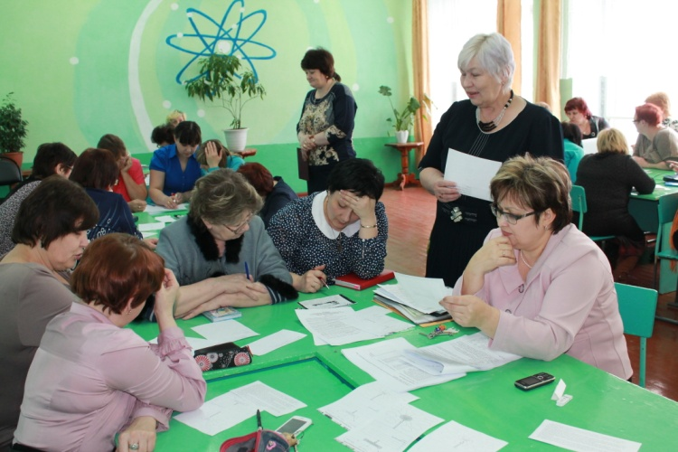

Кузнецова И. Н. **« Логические цепочки »**

Одним из методов реализации технологии критического мышления является использование приема «логические цепочки». Вариантов использования данного приема может быть несколько.

«Перепутанные логические цепочки» или модификация приема «Ключевые термины». Дополнительным моментом является расположение на доске или печатном материале ключевых слов, событий, процессов в специально «перепутанной» логической последовательности. После знакомства с текстом, на стадии «рефлексии» учащимся предлагается восстановить нарушенную последовательность. Например, в среднем звене при построении логических цепочек используется больше наглядного материала: 1) выстраивается ряд фактов и дается задание учащимся восстановить хронологическую последовательность событий, 2) выстраивается ряд изображений предметов и дается задание выделить только те, которые имеют отношение к изучаемому явлению. Так же можно выстраивать изображения, с помощью которых учащиеся: 1) пытаются выделить признаки изучаемого явления, 2) сравнивая которые, учащиеся делают вывод об изменениях, произошедших на определенном этапе развития общества.

В старших классах также можно использовать иллюстративный материал при выстраивании логических цепочек, но в меньшей степени. Работа с большим количеством фактических данных становится не такой рутинной, если предложить учащимся ее в виде наглядной «линии времени», это вовлечет всех учащихся в решение задачи, что позволит избежать пассивности на уроке.

Данный прием используется не только на уроках, при закреплении материала, но и при подготовке к ЕГЭ и КИМ, на спецкурсах и консультациях, а так же при работе с одаренными детьми при подготовке к олимпиадам.

В качестве примеров можно привести следующие задания:

1) Логическая цепочка из событий. Расположите в хронологическом порядке следующие события: а) стояние на реке Угре; б) Куликовская битва; в) Ледовое побоище; г) Полтавская битва.

2) Логическая цепочка из фактов. Расположите следующие термины в хронологическом порядке их появления в отечественной культуре: а) фреска, б) парсуна, в) кунсткамера, г) лицей.

3) Логическая цепочка на соотнесение. Установите соответствие между деятелем русской истории и тем, в каком родстве он состоял с царевной Софьей.

|  |  |
| --- | --- |
| Деятель | Родство |
| 1. Алексей Михайлович | А) «Единоутробный» брат |
| 2. Федор Алексеевич | Б) Брат по отцу |
| 3. Михаил Федорович | В) Дядя |
| 4. Петр Алексеевич | Г) Дед |
|  | Д) Отец |

«Ветер». География, 6 кл.

Ветер – это и будет тема урока. С ветром вы встречаетесь в повседневной жизни, имеете личный опыт, значит, сможете выполнить следующую работу.

4)Восстановление перепутанной логической цепочки.

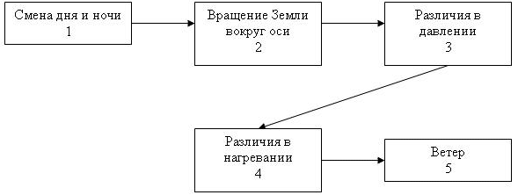

Правильный ответ: 2 – 1 - 4 – 3 – 5.

Прием «перепутанная логическая цепочка», целью которого является определение степени понимания учащимися логики изучаемых природных явлений через установление причинно-следственных связей, использовался на стадии рефлексии.

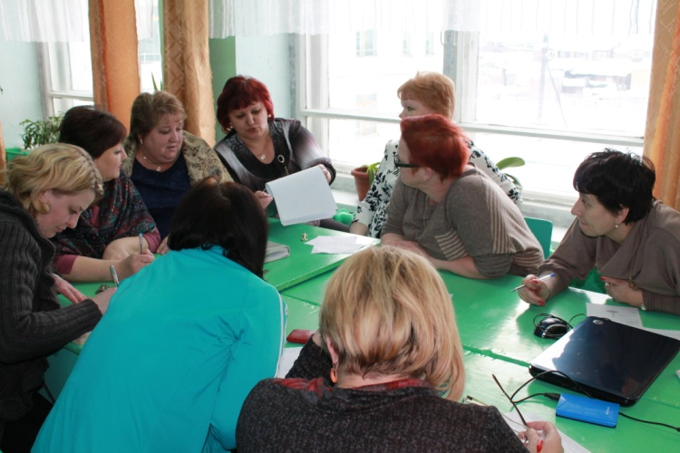

Горбунова Т. Н. **«Карусель», «Галерея»**

|  |  |  |
| --- | --- | --- |
| Название метода или приема | Описание | Стадия использования |
| «Карусель» | Групповая работа. Формулируются проблемные вопросы открытого характера по количеству групп. Необходимо подготовить цветные маркеры, листы А3 с написанными на них вопросами /по одному на каждом/. По сигналу учителя листы передаются по часовой стрелке. Учащиеся совместно дают ответ на каждый проблемный вопрос, не повторяясь. | Осмысление |
| Стратегия «Галерея» | После «карусели» вывешиваются работы учащихся на доске. Каждый ученик отдает свой голос за наиболее точный ответ на каждый вопрос. Таким образом, можно определить, какая группа дала лучший ответ. | Рефлексия |

Группам дан текст и задан вопрос: Какова роль солнца для природы?

*Роль солнца для природы.*

*Люди с давних пор относятся к Солнцу с любовью и особым уважением. Ведь они поняли, что без Солнца не прожить ни человеку, ни зверю, ни растению.*

*Солнце - это мощный источник энергии, а энергия - источник жизни. Земля получает лишь малую часть излучаемого солнечного тепла. Но и этого тепла хватает для всего живого на Земле.*

*Солнце дает Земле свет и тепло. Без этого на Земле постоянно царили бы темнота и такой холод, что все живое не могло бы существовать.*

*Солнце - главный источник энергии на Земле.*

*Cвет - светит, видим окружающий мир.*

*Тепло -  греет, лучи нагревают Землю, от Земли нагревается воздух.*

*Энергия Солнца приводит в движение огромные массы воздуха (образование ветра)*

*Энергия Солнца вызывает круговорот воды в природе, дождь  испаряет воду, пар поднимается вверх, собирается в тучи*

*Смена времен года (Вокруг Солнца Земля обращается против часовой стрелки и полный оборот совершает за 365 суток и 6 часов).*

*Смена времени суток ( вращаясь вокруг себя наша Земля то поворачивается одним боком, то другим)*

*По ночам становится темно, потому что Земля вертится вокруг своей оси и Солнце освещает то одну, то другую её половину. На той стороне Земли, которая поворачивается к Солнцу, наступает день, а на противоположной ночь. Полный оборот вокруг своей оси Земля делает за 24 часа (сутки).*

*Благодаря Солнцу развиваются и живут организмы.*

*Климент Аркадьевич Тимирязев установил, как растения в своей жизнедеятельности используют солнечный свет. В листьях растений содержится особое вещество - хлорофилл, которое окрашивает их в зеленый цвет. Хлорофилл поглощает энергию солнечных лучей. С помощью этой энергии растение создает из углекислого газа и воды сложные вещества - углеводы. Они нужны самому растению и тем, кто им питается - животным и людям.*

*Опыт: Завернули лист зелёного растения в чёрную бумагу, После нескольких дней под бумагой зелёный листок стал бесцветным. Мы доказали, что растениям нужен свет, чтобы производить хлорофилл. В темноте растения погибают.*

*Климат обусловлен распределением солнечной энергии на земном шаре (опыт)*

*Попробуй посветить фонариком на землю, держа его прямо. Свет будет ярким: так Солнце светит летом. А теперь посвети под углом : свет станет бледнее. Так Солнце светит зимой. Свет более рассеянный, поэтому зимой холодно.*

*Это самое доказывает и другой опыт. Поставил плоские чаши на чёрный платок и наполнил их водой. Направил одну из настольных ламп на чашу таким образом, чтобы свет падал вертикально на воду. На вторую чашу свет должен падать под углом. При этом расстояние от ламп до центра чаш должно быть одинаковым. Температура в чаше, куда свет падает строго вертикально, значительно выше, чем у той, на которую лучи падают под углом.*

«Карусель» После чтения текста по сигналу учителя лист А3 передаётся по часовой стрелке. Учащиеся записывают ответ на проблемный вопрос, не повторяясь.

«Галерея» Листы каждой группы вывешиваются на доску, и определяется, какая группа дала наиболее полный и точный ответ.

Вариант ответа :

|  |
| --- |
| Роль солнца для природы: |
| 1.Главный источник света и тепла |
| 2.Образование ветра |
| 3.Круговорот воды в природе |
| 4.Смена времён года |
| 5.Смена времени суток |
| 6.Для жизни организмов |
| 7.В создании определённых климатических условий |

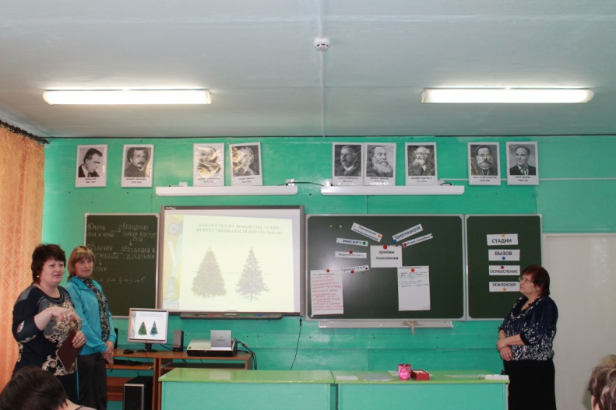

1. Продолжим список методов и приёмов технологии развития критического мышления.

Мозговой штурм, толстые и тонкие вопросы, синквейн, зигзаг, взаимоопрос, в виде кластера вам сегодня предложен бланк рационального конспектирования.

Если вас заинтересовали приёмы данной технологии, вы можете самостоятельно изучить их. А мы лишь порекомендуем вам пять правил применения технологии развития критического мышления:

* Правило первое: Если хочешь узнать, что такое ТРКМ – применяй её в своей практике и только после этого делай выводы. Правило яблока 1: разве можно узнать вкус плода, если ты его не пробовал?
* Правило второе: Применяй технологию, если у тебя есть потребность. Правило яблока 2: если ты не хочешь есть, никакое яблоко не пойдёт впрок.
* Правило третье: Применение отдельного приёма или стратегии без осознания целостной теории непродуктивно. Правило яблока 3: если ты откусил яблоко и проглотил, не разжевав, или выплюнул, как ты узнаешь его вкус или насытишься?
* Правило четвёртое: Отдельный приём или стратегия могут не совпадать с индивидуальным стилем преподавателя, ищи свои приёмы. То, что хорошо получается у одного преподавателя, может совсем не получиться у другого. Мы разные. Правило яблока 4: яблоки бывают разные, надо многое попробовать, чтобы найти свой сорт.
* Правило пятое: Помни, что преподавание требует меры, меры между репродукцией и творчеством. Правило яблока 5: если ты не вырастил ни одной яблони, разве ты можешь быть Мичуриным?

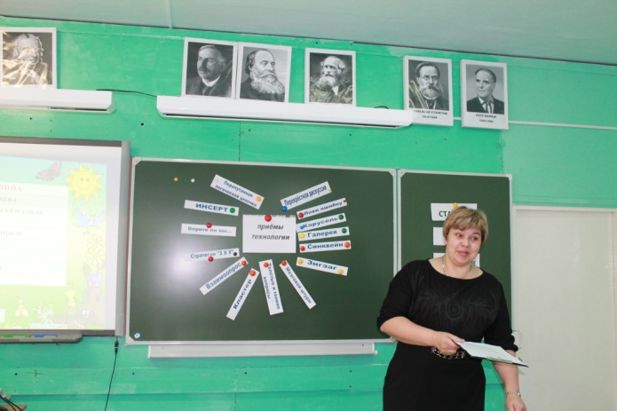

1. Вернёмся к вопросу, с которого начинали семинар: Считаете ли вы перспективной технологию развития критического мышления? (Сосненко О. В.)

Рефлексия «Кубик»

|  |  |  |
| --- | --- | --- |
| Название метода или приема | Описание | Стадия использования |
| «Кубик» | Графическая организация материала. На гранях кубика дается задание. В группах учащиеся заполняют на развороте грани кубика. Опрос – выбрасывается кубик, ответ учащиеся дают на задание выпавшей грани. | Осмысление Рефлексия |

Итак, говорим о технологии развития критического мышления. На грани нашего кубика:

Сравните это… На что похоже? Чем отличается?

Приведите «за» и «против»

**Зачем нужна «ТРКМ»?**

1. Навыки критического анализа, развиваемые посредством приёмов данной технологии, являются неотъемлемыми характеристиками современного ученика.
2. ТРКМ входит в банк технологий, которые призваны активизировать образовательный процесс в школе и повысить самостоятельность учащихся.
3. При применении ТРКМ на уроках происходит активное развитие умений критического анализа, данная технология обеспечивает учёт индивидуальных особенностей учащихся.
4. Но данная технология «не привязана» к предметной области – её можно использовать при изучении самого широкого комплекса предметов, к тому же за счёт учебного курса практически целиком в рамках данной технологии, делая её использование системным и методичным.

Предлагаем в вашу методическую копилку разработки уроков с применением данной технологии, список рекомендуемой литературы и интернет-ресурсов.

1. Заир-Бек, С.И. Развитие критического мышления на уроке: Пособие для учителя / С.И. Заир-Бек, И.В. Муштавинская.- М.: Просвещение, 2004.
2. Криволапова, Н.А. Организация научно-исследовательской деятельности учащихся / Криволапова Н.А., Войткевич Н.Н. – Курган: ИПКиПРО, 2004.
3. Шаврина, О.Г. Использование технологии развития критического мышления через чтение и письмо в преподавании русского языка и литературы: методические рекомендации/О.Г. Шаврина.- Курган: ИРОСТ, 2012.

Интернет-ресурсы

1. <http://videouroki.net/index.php?subj_id=2> – Видеоуроки в сети Интернет.

2. <http://cito-web.yspu.org/link1/metod/met49/node22.html> - технология «Развитие критического мышления через чтение и письмо»

3. <http://lingvist.ucoz.ru/publ/18-1-0-17> - развитие критического мышления через чтение и письмо: стадии и приемы

Благодарим всех за работу и желаем успехов в изучении и применении данной технологии.